Бекітемін:
Оқу ісі жөніндегі орынбасары: ____________________

Қазақстан Республикасы Оқу-ағарту министрлігі
______________________________________________
(білім беру ұйымының атауы)
Қысқа мерзімді (сабақ) жоспары
Магнит өрісі. Тогы бар өткізгіштің өзара әрекеттесуі. Ампер тәжірибелері. Магнит индукция векторы. Дөңгелек және шексіз түзу тогы бар өткізгіштердің индукциясы. Бұрғы ережесі
(сабақтың тақырыбы)

Бөлім: | Магнит өрiсi
Педагогтың аты-жөні:
Күні:
Сынып: 10 | Қатысушылар саны: | Қатыспағандар саны:
Сабақтың тақырыбы: | Магнит өрісі. Тогы бар өткізгіштің өзара әрекеттесуі. Ампер тәжірибелері. Магнит индукция векторы. Дөңгелек және шексіз түзу тогы бар өткізгіштердің индукциясы. Бұрғы ережесі
Оқу бағдарламасына сәйкес оқыту мақсаттары: | 10.4.4.1 - магнит индукция векторының физикалық мағынасын заманауи техниканың жетістіктері (магнит тірегіндегі поезд және т.б.)мен есептер шығару арқылы түсіндіру;  10.4.4.1 – магнит өрісінің тоғы бар өткізгішке әсерін анықтауды үйрену;
Сабақтың мақсаты: | - магнит индукция векторының физикалық мағынасын түсіндіреді  - тогы бар өткізгіштердің өзара әрекеттесуін (Ампер тәжірибелері) сипаттайды  - түзу ток пен дөңгелек токтың индукциясын формулалар арқылы есептейді  - бұрғы ережесімен индукция бағытын анықтап, заманауи техникамен (маглев) байланыстырады
Құндылықтарға баулу: | «Адал азамат» бағдарламасы бойынша: Тәуелсіздік және отаншылдық.  «Туған жерің – алтын бесігің» (халық мақалы).  Құндылық топтық жұмыстағы жауапкершілік пен өзара құрмет арқылы жүзеге асады.
Сабақтың барысы:
Сабақтың кезеңі/ уақыт | Педагогтің әрекеті | Оқушының әрекеті | Бағалау | Ресурстар
Сабақтың басы  5 минут  Ұйымдастыру, қызығушылықты ояту, мақсат қою | Ұйымдастыру кезеңі. Сәлемдесу, түгендеу, бағалау парағын тарату.  Білімді өзектендіру: «Блиц-сұрақ». 1 минут ішінде «Тоқсандық қайталау» тақырыбы бойынша 6–8 қысқа сұрақ қойылады.  Проблемалық сұрақ: Параллель екі сымнан бір бағытта ток өтсе, олар тартыла ма, тебіле ме? Неге?  Оқушылардың болжамдары тыңдалып, сабақтың тақырыбы мен мақсаты бірге анықталады. | Қысқа әрі нақты жауап береді.  Болжам айтып, мақсатты анықтауға қатысады. | ҚБ: ауызша кері байланыс, «Бас бармақ». | Слайд  Бағалау парағы
Үй тапсырмасын тексеру  8 минут  «Төңкерілген сынып» | Оқушылар үйде тақырып бойынша бейнесабақты (Bilimland) көріп келген. Түсінікті тексеру сұрақтары:  - B бірлігі? (Тл)  - Бір бағыттағы токтар? (тартылады)  - μ₀ = ? (4π·10⁻⁷ Гн/м)  Жауаптары бойынша сынып «түсінді» / «қайталау керек» топтарына бөлінеді. | Сұрақтарға жауап береді, түсініксіз тұстарды атайды. | ҚБ: «Бағдаршам» карточкалары. | Bilimland (QR)
Терең түсіндіру  9 минут  Күрделі тұстар | Мұғалім «қайталау керек» тобымен күрделі тұстарды талдайды, «түсінді» тобы үлгі есепті өз бетінше шығарады:  - Магнит өрісін қозғалыстағы зарядтар (токтар) тудырады; магнит индукциясы B (Тл) – күштік сипаттама.  - Шексіз түзу ток: B = μ₀I/(2πr); дөңгелек ток центрінде: B = μ₀I/(2R); μ₀ = 4π·10⁻⁷ Гн/м.  - Бір бағыттағы токтар тартылады, қарама-қарсы – тебіледі: F/l = μ₀I₁I₂/(2πd).  - Бағыты – бұрғы (оң бұранда) ережесі бойынша.  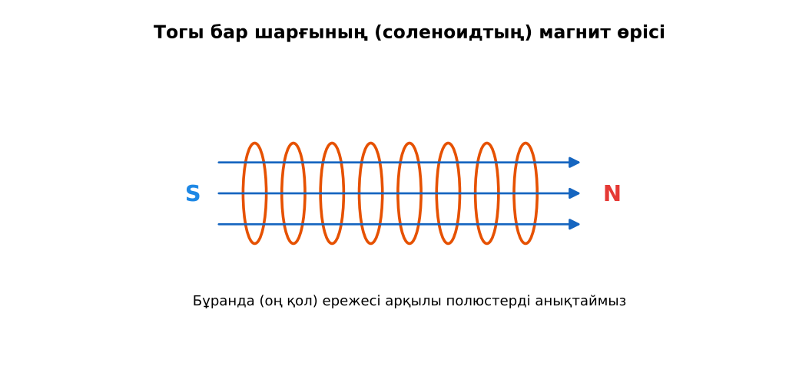  1-сурет. Тогы бар шарғының магнит өрісі  Үлгі есеп / мысал. Магнит индукциясы  1) B = μ₀I/(2πr).  2) I = 10 А, r = 0,1 м: B = 2·10⁻⁵ Тл.  Жауабы: 20 мкТл. | Топтарға бөлініп, деңгейіне сай жұмыс істейді. | Дескриптор:  - магнит индукция векторының физикалық мағынасын түсіндіреді;  - топта/жұпта белсенді жұмыс істейді.  2 балл | Физика 10-сынып оқулығы  Слайд
Бекіту  5 минут  «Ойлан – жұптас – бөліс» | «Ойлан – жұптас – бөліс». Оқушылар тапсырманы алдымен жеке орындап, жұппен салыстырып, кейін ортақ жауапты сыныпқа ұсынады.  Үлгі: I = 10 А түзу сымнан 5 см қашықтықта B = 4·10⁻⁵ Тл (Жер өрісімен шамалас). | Тапсырманы орындайды. | Дескриптор: шешімді дұрыс рәсімдейді.  1 балл | Карточка
Сергіту сәті  2 минут | «Векторлар». Мұғалім бағыт айтады (жоғары, оңға, солға, төмен), оқушылар қолымен вектор бағытын көрсетеді. | Қимылмен орындайды. | – | –
Сабақтың ортасы  11 минут  Деңгейлік тапсырмалар (жеке жұмыс) | Оқушы деңгейін өзі таңдайды; А деңгейін орындаған оқушы В деңгейіне өтеді (тапсырмалар Қосымша 1-де).  А деңгейі (білу, қолдану):  20 А түзу токтан 10 см қашықтықтағы B?  В деңгейі (талдау):  Радиусы 5 см орамнан 2 А ток өтеді. Центріндегі индукция?  С деңгейі (жинақтау, бағалау):  Аралығы 1 см параллель екі сымнан 100 А-ден ток өтеді. 1 м ұзындыққа әсер ететін күш? Неліктен қысқа тұйықталу кезінде шиналар деформацияланады?  ЕББҚ оқушыларына: ірі шрифтті (16–18) карточкалар, формулалар жадынамасы; терминдер сөздігі (қазақша – орысша) және сызбалар. | Деңгейін таңдап, жеке орындайды.  Жауап кілтімен өзін-өзі тексереді. | Дескриптор:  А: тогы бар өткізгіштердің өзара әрекеттесуін (Ампер тәжірибелері) сипаттайды – 2 балл  В: түзу ток пен дөңгелек токтың индукциясын формулалар арқылы есептейді – 3 балл  С: бұрғы ережесімен индукция бағытын анықтап, заманауи техникамен (маглев) байланыстырады – 4 балл | Деңгейлік карточкалар  Жауап кілті
Сабақтың соңы  5 минут  Бекіту, рефлексия, үй тапсырмасы | Бекіту: Plickers викторинасы (мұғалім алдын ала дайындайды). Сұрақтар:  - B бірлігі? (Тл)  - Бір бағыттағы токтар? (тартылады)  - μ₀ = ? (4π·10⁻⁷ Гн/м)  Plickers: https://www.plickers.com/  Рефлексия «Смайликтер»: үш түрлі смайлик арқылы сабақты түсіну деңгейін белгілейді.  Үй тапсырмасы (таңдау бойынша):  - А: §46; 3 есеп.  - В: Компас пен батареямен Эрстед тәжірибесі.  - С: Маглев пойыздарының физикасы туралы. | Викторинаға жауап береді.  Балын қосып, өзін-өзі бағалайды.  Рефлексия жасайды. | Дескриптор: викторина сұрақтарының 80%-ына дұрыс жауап береді – 1 балл  Шкала: 90–100% «өте жақсы», 70–89% «жақсы», 50–69% «қанағаттанарлық» | Plickers (QR)  Kundelik.kz
Мұғалімге ескерту: оқушылар жиі жіберетін қателер
- Параллель токтар тебіледі. → Бір бағытты – тартылады.
Өмірмен байланыс
Ампер анықтамасы осы әсерге негізделген (2019 жылға дейін).
Тапсырмалардың жауап кілті
Тапсырма | Жауабы
А | B = 4·10⁻⁵ Тл.
В | B ≈ 2,5·10⁻⁵ Тл.
С | F = 4π·10⁻⁷·10⁴/(2π·0,01) = 0,2 Н/м; қ.т. тогы өте үлкен – күш I²-қа пропорционал артады.
Қосымша 1 | ≈ 50 мкТл.
Қосымша 2 | 2 есе.
Үлгі есеп | 20 мкТл.

Қосымша 1. Оқушыға арналған тапсырмалар парағы (басып шығаруға)
Аты-жөні: ____________________ **Сынып:** __ **Күні:** ______

А деңгейі
20 А түзу токтан 10 см қашықтықтағы B?
____________________________________________________________________________________________
____________________________________________________________________________________________

В деңгейі
Радиусы 5 см орамнан 2 А ток өтеді. Центріндегі индукция?
____________________________________________________________________________________________
____________________________________________________________________________________________
____________________________________________________________________________________________

С деңгейі
Аралығы 1 см параллель екі сымнан 100 А-ден ток өтеді. 1 м ұзындыққа әсер ететін күш? Неліктен қысқа тұйықталу кезінде шиналар деформацияланады?
____________________________________________________________________________________________
____________________________________________________________________________________________
____________________________________________________________________________________________

Қосымша тапсырмалар
1) Жердің B?
____________________________________________________________________________________________
2) Шарғы B = μ₀nI. n 2 есе?
____________________________________________________________________________________________
Қосымша 3. Тірек-конспект (бос орындарды сабақ барысында толтыр)
Тақырып: Магнит өрісі. Тогы бар өткізгіштің өзара әрекеттесуі. Ампер тәжірибелері. Магнит индукция векторы. Дөңгелек және шексіз түзу тогы бар өткізгіштердің индукциясы. Бұрғы ережесі

• Магнит өрісін қозғалыстағы зарядтар (токтар) тудырады; магнит индукциясы B (Тл) – күштік сипаттама.
• Шексіз түзу ток: B = μ₀I/(2πr); дөңгелек ток центрінде: B = μ₀I/(2R); μ₀ = 4π·10⁻⁷ Гн/м.
• Бір бағыттағы токтар тартылады, қарама-қарсы – тебіледі: F/l = μ₀I₁I₂/(2πd).
• Бағыты – бұрғы (оң бұранда) ережесі бойынша.

Есімде қалған формула / ереже: ____________________________________________________________
____________________________________________________________________________________________
Қосымша 2. Бағалау парағы (әр оқушыға)
Кезең | Дескриптор | Балл | Менің балым
Күрделі тұстар | Дескриптор: - магнит индукция векторының физикалық мағынасын түсіндіреді; - топта/жұпта белсенді жұмыс істейді. | 2
«Ойлан – жұптас – бөліс» | Дескриптор: шешімді дұрыс рәсімдейді. | 1
Деңгейлік тапсырмалар (жеке жұмыс) | Дескриптор: А: тогы бар өткізгіштердің өзара әрекеттесуін (Ампер тәжірибелері) сипаттайды – 2 балл В: түзу ток пен дөңгелек токтың индукциясын формулалар арқылы | 9
Бекіту, рефлексия, үй тапсырмасы | Дескриптор: викторина сұрақтарының 80%-ына дұрыс жауап береді – 1 балл Шкала: 90–100% «өте жақсы», 70–89% «жақсы», 50–69% «қанағаттанарлық» | 1
Барлығы | 11–13 «өте жақсы», 8–10 «жақсы», 6–7 «қанағаттанарлық» | 13

Қосымша 4. Көрнекілік (интерактивті тақтаға немесе басып шығаруға)
1-сурет. Тогы бар шарғының магнит өрісі

Суретпен жұмыс (сұрақтар): 1) Суретте қандай құбылыс/құрылғы бейнеленген? 2) Қандай физикалық шамалар көрсетілген және олар қалай байланысқан? 3) Суретке сүйеніп, өмірден бір мысал келтір.
Сандық ресурстар (QR-кодтар)
PhET – симуляция  https://phet.colorado.edu/en/simulations/faradays-electromagnetic-lab   | Plickers – викторина  https://www.plickers.com/   | Bilimland – видеосабақ  https://bilimland.kz/   | OPIQ – цифрлық оқулық  https://www.opiq.kz/  

